HLADILNE NAPRAVE

Hlajenje je ena od najstarejših metod konzerviranja živil in jedi. Med shranjevanjem živil se v njih dogajajo biološke, kemijske in fizikalne spremembe, ki se pri sobni temperaturi dogajajo bistveno hitreje, kot pri temperaturi hladilnika. Posebno občutljiva so živila, ki vsebujejo veliko vode in že pripravljena živila.
Hlajenje pri temperaturi od 0°C do 10°C je najboljša metoda za ohranjanje kakovosti živil.
V kuhinjah uporabljamo naslednje hladilne naprave:

- hladilne in zamrzovalne komore

- hladilniki in zamrzovalniki
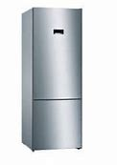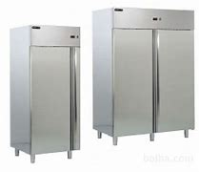

- hitri ohlajevalniki ali zamrzovalniki
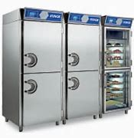

- hladilne vitrine, pulti
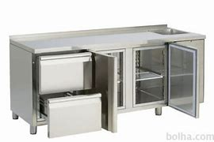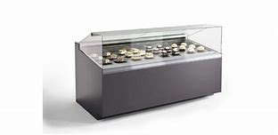

- stroji za pripravo sladoleda in ledomati
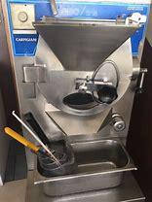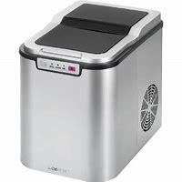

NAPRAVE ZA TOPLOTNO OBDELAVO ŽIVIL

Toplotno obdelava živil je najpomembnejša faza dela v kuhinji. Zahteva tehnično najbolj izpopolnjeno opremo, ki mora biti izbrana glede na velikost in zmogljivost kuhinje in prehransko ponudbo.
Po toplotnih postopkih, ki jih opravljamo, jih delimo na:
- kuhanje
- dušenje, praženje
- pečenje
- cvrenje

